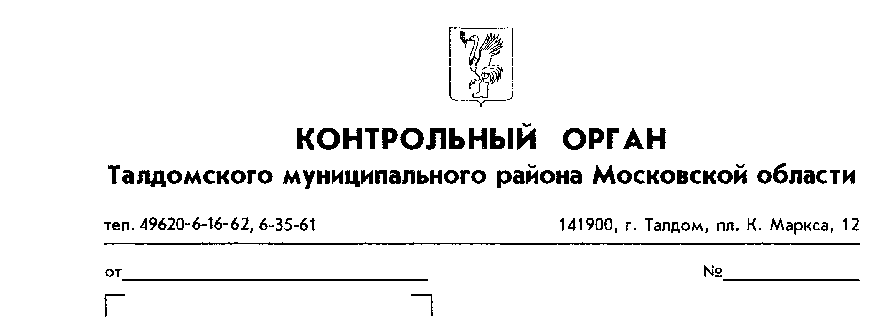

Информация Контрольного органа Талдомского муниципального района об основных итогах проверки

В соответствии с Планом работы Контрольного органа Талдомского муниципального района на 2012 год проведена проверка «Контрольно-ревизионное мероприятие – проверка по использованию бюджетных средств и доходов по приносящей доход деятельности за 2011 год и отчетный период 2012 года муниципального общеобразовательного учреждения Вербилковская средняя общеобразовательная школа».
По результатам проверки составлен Акт №3 от 29 октября 2012 г.
Отчет о результатах проверки утвержден руководителем Контрольного органа Талдомского муниципального района 16 ноября 2012 года.
По результатам проверки директору МОУ ВСОШ направлено Представление от 16 ноября 2012 г. №3.

Руководитель Контрольного органа
Талдомского муниципального района А.С. Левшин

